1
Lab

BÁO CÁO BÀI THỰC HÀNH SỐ 1
Lập trình C# & Windows Forms cơ bản

Môn học: Lập trình mạng căn bản

Sinh viên thực hiện | Nguyễn Duy Hưng (24520602)
Thời gian thực hiện
Số câu đã hoàn thành

Câu 1. Tính tổng hai số nguyên
Trả lời:
Ý tưởng chính: Nhập hai số nguyên, sau đó sử dụng nút toán tính, khi bấm vào nút tính toán sẽ kiểm tra các số nguyên đã nhập có số nào bị lỗi không, nếu có sẽ xuất ra thông báo lỗi. Còn không sẽ xuất ra kết quả.
Các bước thực hiện chính:
1. Nhận sự kiện: Người dùng nhập hai số nguyên và bấm nút Tính toán.
2. Đọc dữ liệu: Hệ thống lấy giá trị từ hai ô nhập.
3. Xác thực dữ liêu: Kiểm tra ô nhập không trống, đúng định dạng số.
4. Tính toán: Tính phép cộng
5. Hiển thị kết quả: Xuất kết quả ra màn hình
Test case:
Mã TC | Mô tả | Dữ liệu đầu vào | Kết quả mong đợi | Hình ảnh kết quả
TC1.1 | Nhập hai số nguyên dương | Số thứ nhất: 10  Số thứ hai: 25 | Kết quả (Tổng): 35 | 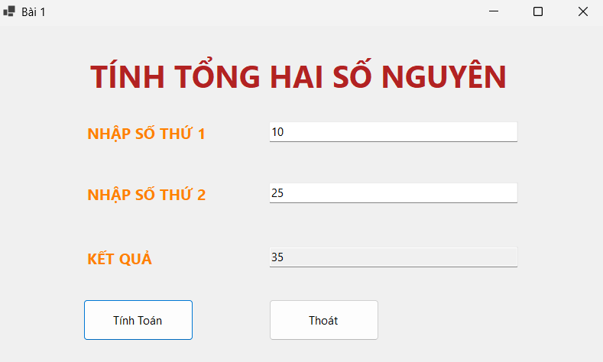
TC1.2 | Nhập hai số nguyên âm | Số thứ nhất: -5  Số thứ hai: -15 | Kết quả (Tổng): -20 | 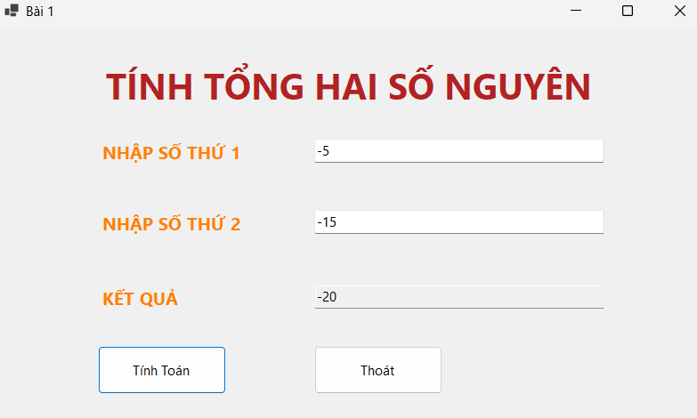
TC1.3 | Nhập một số dương, một số âm | Số thứ nhất: 30  Số thứ hai: -10 | Kết quả (Tổng): 20 | 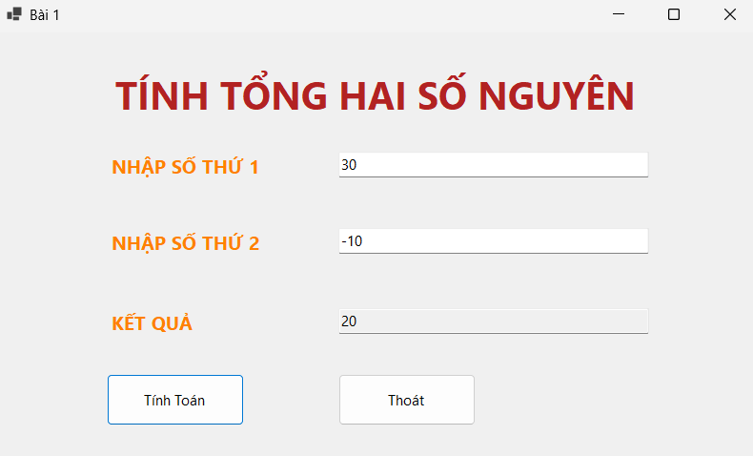
TC1.4 | Nhập một số bằng không | Số thứ nhất: 0  Số thứ hai: 100 | Kết quả (Tổng): 100 | 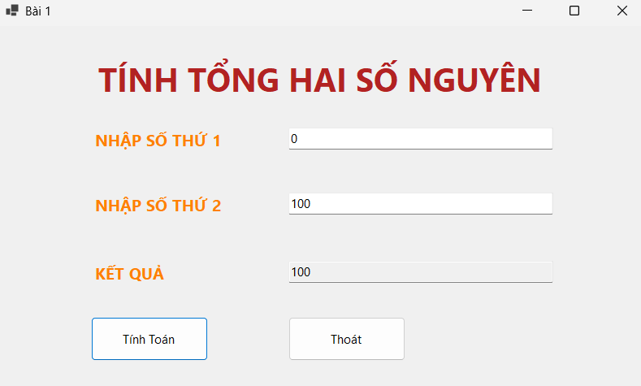
TC1.5 | Nhập chữ vào ô số thứ nhất | Số thứ nhất: abc  Số thứ hai: 50 | Hiển thị MessageBox báo lỗi: "Vui lòng nhập số nguyên!". Ô kết quả không thay đổi. | 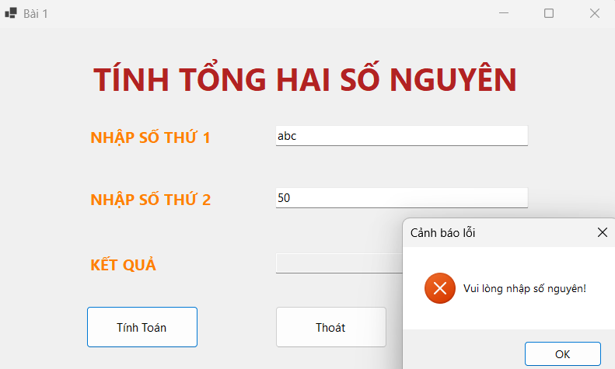
TC1.6 | Nhập chữ vào ô số thứ hai | Số thứ nhất: 50  Số thứ hai: xyz | Hiển thị MessageBox báo lỗi: "Vui lòng nhập số nguyên!". Ô kết quả không thay đổi. | 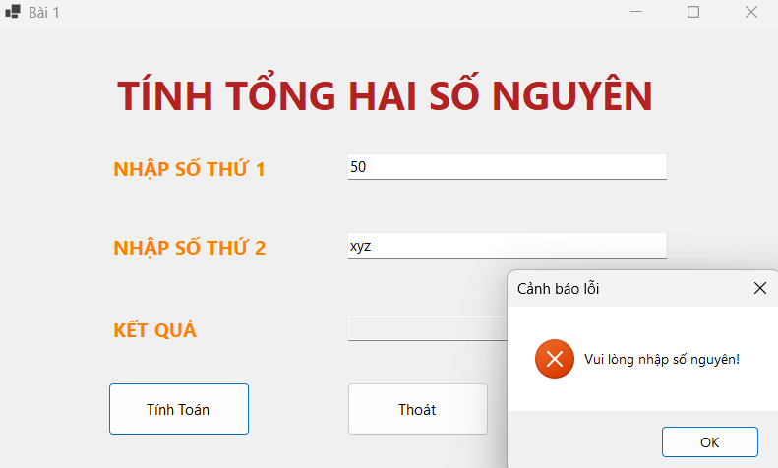
TC1.7 | Nhập số thực (không phải số nguyên) | Số thứ nhất: 10.5  Số thứ hai: 20 | Hiển thị MessageBox báo lỗi: "Vui lòng nhập số nguyên!". Ô kết quả không thay đổi. | 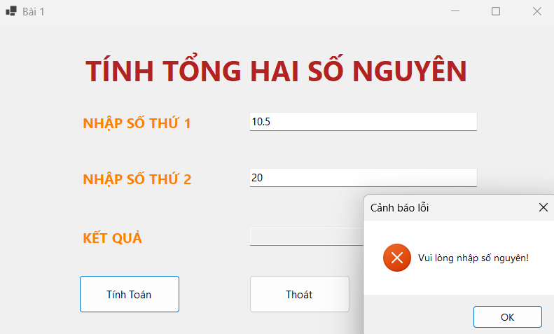
TC1.8 | Để trống một ô nhập liệu | Số thứ nhất: ``  Số thứ hai: 20 | Hiển thị MessageBox báo lỗi: "Vui lòng nhập số thứ 1!". Ô kết quả không thay đổi. | 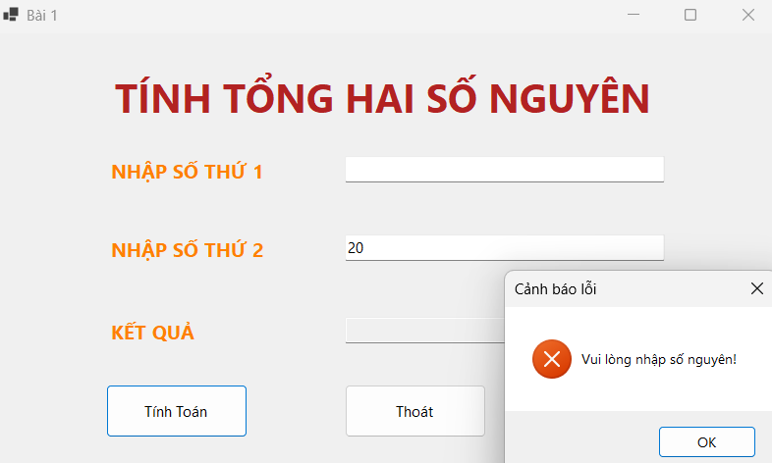
TC1.9 | Nhập ký tự đặc biệt | Số thứ nhất: `@#$`  Số thứ hai: `10` | Hiển thị MessageBox báo lỗi: "Vui lòng nhập số nguyên!". Ô kết quả không thay đổi. | 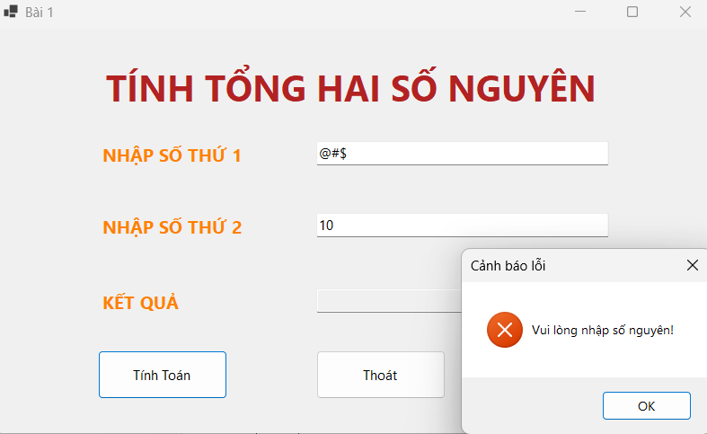

Câu 2. Số lớn nhất, số nhỏ nhất
Trả lời:
Ý tưởng chính: Nhập ba số, sau đó sử dụng nút tìm để tìm max, min, khi bấm vào nút tìm sẽ kiểm tra các số đã nhập có số nào bị lỗi không, nếu có sẽ xuất ra thông báo lỗi. Còn không xuất ra kết quả max, min.
Các bước thực hiện chính:
1. Nhận sự kiện: Người dùng bấm nút Tìm.
2. Đọc dữ liệu: Hệ thống lấy giá trị từ các ô nhập.
3. Xác thực dữ liêu: Kiểm tra ô nhập không trống, đúng định dạng số.
4. Tính toán: So sánh ba số để tìm giá trị lớn nhất và nhỏ nhất.
5. Hiển thị kết quả: Xuất kết quả Max/Min ra màn hình hoặc thông báo lỗi nếu dữ liệu không hợp lệ.
Test case:
Mã TC | Mô tả | Dữ liệu đầu vào | Kết quả mong đợi | Hình ảnh kết quả
TC2.1 | Nhập 3 số dương | Số thứ nhất: 5  Số thứ hai: 8  Số thứ ba: 2 | Max = 8  Min = 2 | 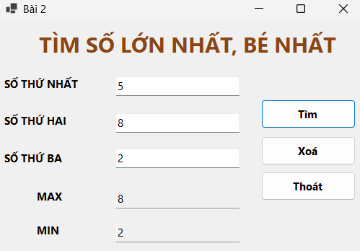
TC2.2 | Nhập 3 số âm | Số thứ nhất: -3  Số thứ hai: -7  Số thứ ba: -1 | Max = -1  Min = -7 | 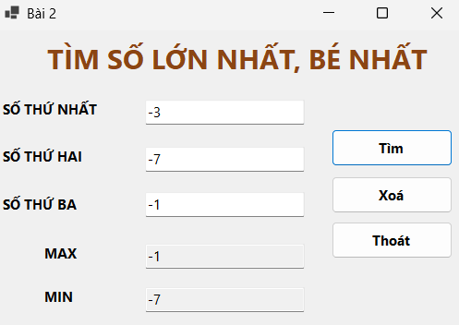
TC2.3 | Nhập cả 3 số bằng nhau | Số thứ nhất: 0  Số thứ hai: 0  Số thứ ba: 0 | Max = 0  Min = 0 | 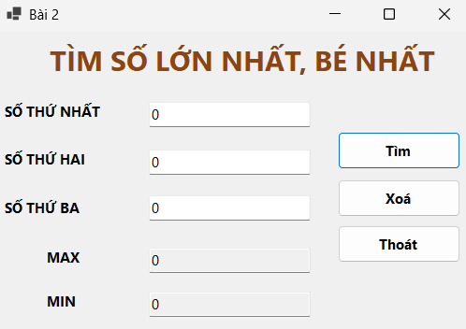
TC2.4 | Nhập 2 số giống nhau và 1 số khác | Số thứ nhất: 10  Số thứ hai: 10  Số thứ ba: 5.5 | Max = 10  Min = 5.5 | 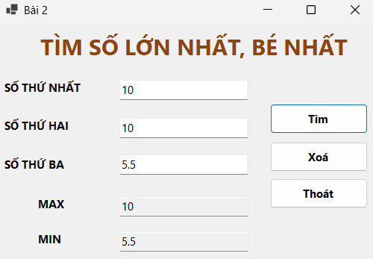
TC2.5 | Nhập không đủ 3 số | Số thứ nhất: 5  Số thứ hai: 8  Số thứ ba: (để trống) | Hiển thị MessageBox báo lỗi: "Vui lòng nhập số!". Ô kết quả không thay đổi. | 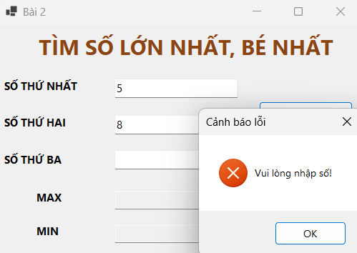
TC2.6 | Nhập ký tự chữ cái thay vì số | Số thứ nhất: @  Số thứ hai: 2  Số thứ ba: 5 | Hiển thị MessageBox báo lỗi: "Vui lòng nhập số!". Ô kết quả không thay đổi. | 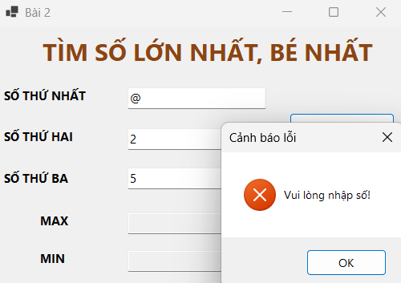
TC2.7 | Nhập số dạng không chuẩn | Số thứ nhất: 2..5  Số thứ hai: 4  Số thứ ba: 6 | Hiển thị MessageBox báo lỗi: "Vui lòng nhập số!". Ô kết quả không thay đổi. | 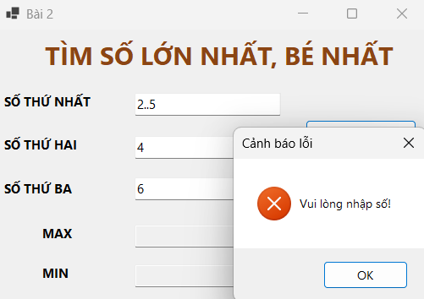

Câu 3. Đọc số
Trả lời:
Ý tưởng chính: Người dùng nhập một số tự nhiên từ 0 đến 9. Chương trình đọc số đó và hiển thị bằng chữ (0 → “Không”, 1 → “Một”, … 9 → “Chín”). Nếu nhập sai (ngoài 0–9 hoặc nhập sai định dạng) thì báo lỗi.
Các bước thực hiện chính:
1. Nhận sự kiện: Người dùng nhập số và bấm nút Đọc
2. Đọc dữ liệu: Hệ thống lấy giá trị từ ô nhập.
3. Xác thực dữ liêu: Kiểm tra dữ liệu là số nguyên, nằm trong khoảng 0–9 → hợp lệ.
4. Hiển thị kết quả: Xuất ra kết quả là chữ của số đã nhập
Test case:
Mã TC | Mô tả | Dữ liệu đầu vào | Kết quả mong đợi | Hình ảnh kết quả
TC3.1 | Nhập số 5 | Input = 5 | Output = Năm | 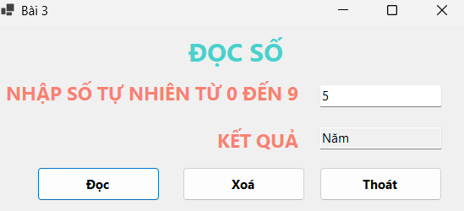
TC3.2 | Nhập số ngoài phạm vi | Input = 12 | Hiển thị MessageBox báo lỗi: "Vui lòng nhập số tự nhiên trong khoảng từ 0 đến 9!". Ô kết quả không thay đổi. | 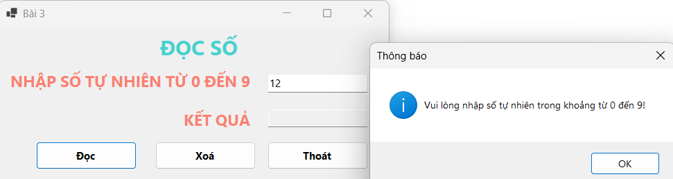
TC3.3 | Nhập dữ liệu không phải là số | Input = a | Hiển thị MessageBox báo lỗi: "Vui lòng nhập số đúng định dạng!". Ô kết quả không thay đổi. | 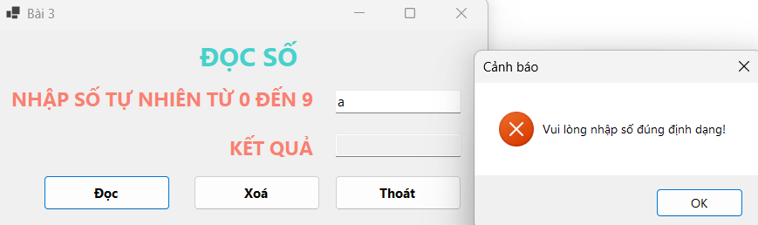
TC3.4 | Nhập dữ liệu trống | Input = “” | Hiển thị MessageBox báo lỗi: "Vui lòng nhập số đúng định dạng!". Ô kết quả không thay đổi. | 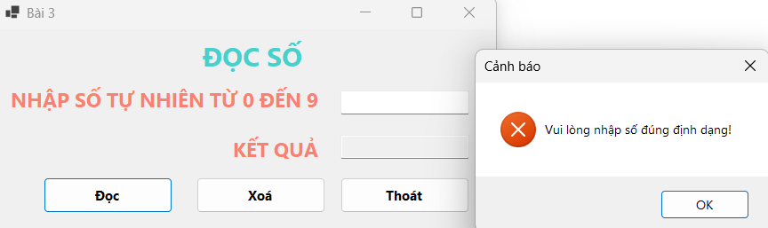
TC3.5 | Nhập dữ liệu kí tự đặc biệt | Input = @ | Hiển thị MessageBox báo lỗi: "Vui lòng nhập số đúng định dạng!". Ô kết quả không thay đổi. | 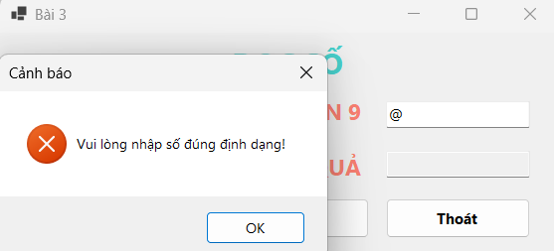

Câu 4. Đọc số - nâng cao
Trả lời:
Ý tưởng chính: Người dùng nhập một số tự nhiên. Chương trình đọc số đó và hiển thị bằng chữ. Nếu nhập sai thì báo lỗi. Còn không xuất ra kết quả là chữ của số đó.
Các bước thực hiện chính:
1. Nhận sự kiện: Người dùng nhập số và bấm nút Đọc
2. Đọc dữ liệu: Hệ thống lấy giá trị từ ô nhập.
3. Xác thực dữ liêu: Kiểm tra ô nhập có trống không, kiểm tra dữ liệu có phải số không, kiểm tra số đó có phải số tự nhiên (≥ 0) hay không.
4. Hiển thị kết quả:
- Nếu hợp lệ: hiện chuỗi chữ số đã đọc (ví dụ nhập 123 → “Một Hai Ba”).
- Nếu không hợp lệ: hiện thông báo lỗi.
Test case:
Mã TC | Mô tả | Dữ liệu đầu vào | Kết quả mong đợi | Hình ảnh kết quả
TC4.1 | Nhập số tự nhiên hợp lệ (một chữ số) | Input = 7 | Output = Bảy | 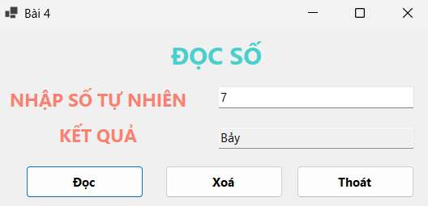
TC4.2 | Nhập số tự nhiên hợp lệ (nhiều chữ số) | Input = 123 | Output = Một trăm hai mươi ba | 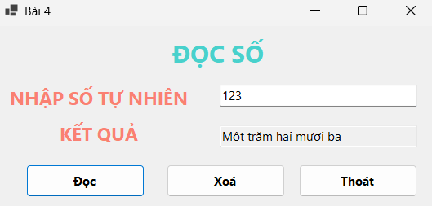
TC4.3 | Nhập số 0 | Input = 0 | Output = Không | 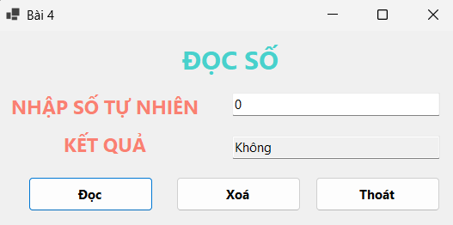
TC4.4 | Ô nhập để trống | Input = “” | Hiển thị MessageBox báo lỗi: "Nhập sai định dạng! Vui lòng nhập số tự nhiên". Ô kết quả không thay đổi. | 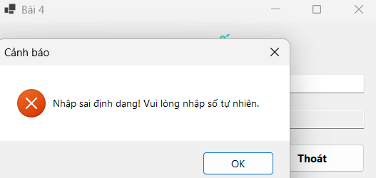
TC4.5 | Ô nhập số âm | Input = -5 | Hiển thị MessageBox báo lỗi: "Nhập sai định dạng! Vui lòng nhập số tự nhiên". Ô kết quả không thay đổi. | 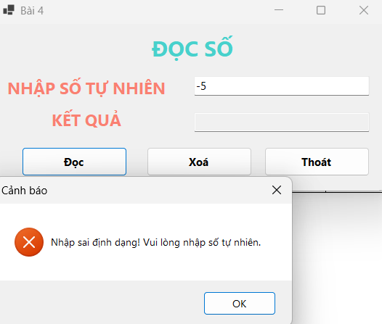
TC4.6 | Nhập kí tự đặc biệt | Input = @ | Hiển thị MessageBox báo lỗi: "Nhập sai định dạng! Vui lòng nhập số tự nhiên". Ô kết quả không thay đổi. | 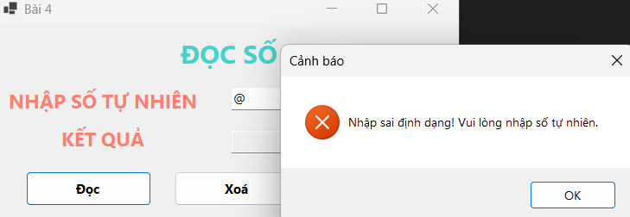

Câu 5. Rạp chiếu phim
Trả lời:
Ý tưởng chính: Người dùng nhập thông tin họ tên, chọn phim, chọn phòng, chọn ghế, chương trình tính toán và trả về thông tin vé đã chọn.
Các bước thực hiện chính:
1. Nhận sự kiện: Người dùng nhập họ tên, chọn phim, chọn phòng, chọn ghế, sau đó đặt vé
2. Đọc dữ liệu: Hệ thống lấy giá trị từ hai ô nhập.
3. Xác thực dữ liêu: Kiểm tra ô tên đã đúng định dạng chưa.
4. Hiển thị kết quả: Xuất kết quả ra màn hình
Test case:
Mã TC | Mô tả | Dữ liệu đầu vào | Kết quả mong đợi | Hình ảnh kết quả
TC5.1 | Nhập dữ liệu hợp lệ | Tên khách: Nam  Phim: Mai  Phòng chiếu: 2  Chọn ghế: A2 | Họ tên: Nam  Phim: Mai  Phòng chiếu: 2  Ghế: 2-A2  Tổng tiền: 100000đ | 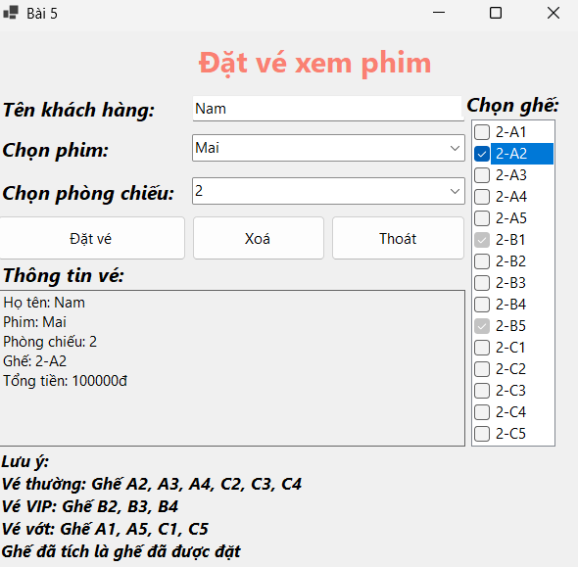
TC5.2 | Nhập thiếu tên | Tên khách: “”  Phim: Đào, phở và piano  Phòng chiếu: 1  Chọn ghế: A1 | Hiển thị MessageBox báo lỗi: "Vui lòng nhập tên khách hàng". Ô kết quả không thay đổi. | 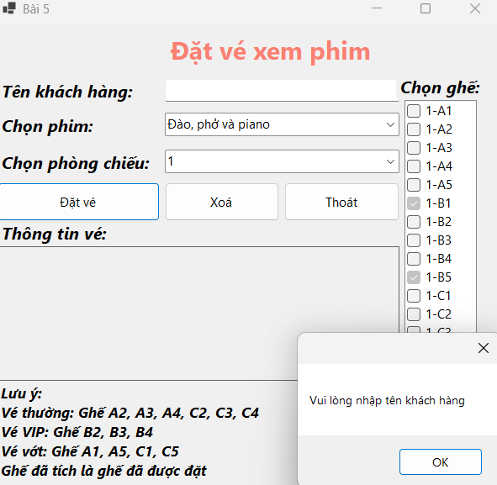
TC5.3 | Khách không chọn ghế | Tên khách: Nam  Phim: Đào, phở và piano  Phòng chiếu: 1  Chọn ghế: “” | Hiển thị MessageBox báo lỗi: "Vui lòng chọn ít nhất 1 ghế". Ô kết quả không thay đổi. | 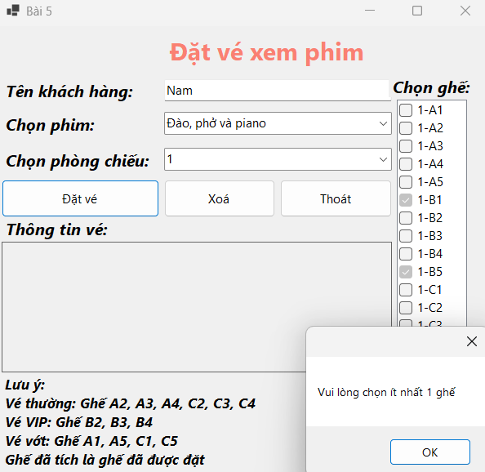
TC5.4 | Khách chọn nhiều hơn 2 ghế ở hai phòng | Tên khách: Nam  Phim: Đào, phở và piano  Phòng chiếu: 1, 2  Chọn ghế: 1-A1, 1-A2, 2-A1 | Hiển thị MessageBox báo lỗi: "Không thể chọn nhiều hơn 2 vé ở 2 phòng chiếu khác nhau". Ô kết quả không thay đổi. | 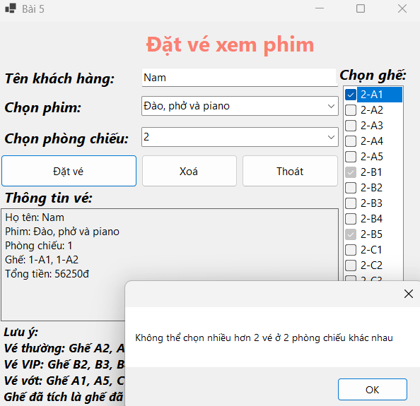
TC5.5 | Vé đã mua không được mua lại | Tên khách: Nam  Phim: Đào, phở và piano  Phòng chiếu: 1  Chọn ghế: 1-A1, 1-A1 | Hiển thị MessageBox báo lỗi: "Vui lòng chọn ít nhất 1 ghế". Ô kết quả không thay đổi. vì không thể mua lại nên chỉ có thể chọn thêm 1 chỗ nữa | 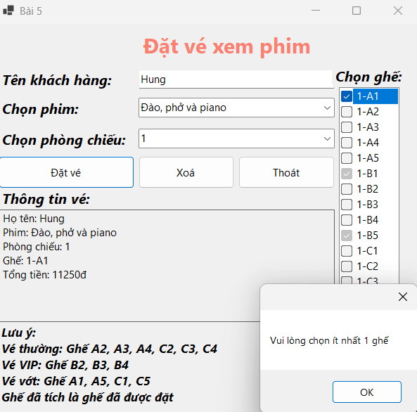

Câu 6. Tính giá trị
Trả lời:
Ý tưởng chính: Người dùng nhập hai số tự nhiên. Chọn cách tính sau đó chương trình chọn cách tính và xuất ra kết quả
Các bước thực hiện chính:
1. Nhận sự kiện: Người dùng nhập số, chọn cách tính rồi nhấn nút tính
2. Đọc dữ liệu: Hệ thống lấy giá trị từ ô nhập.
3. Xác thực dữ liêu: Kiểm tra ô nhập có trống không, kiểm tra dữ liệu có phải số không, kiểm tra số đó có phải số tự nhiên (≥ 0) hay không.
4. Tính toán: tuỳ vào cách tính mà tính toán theo cách tính đã chọn.
5. Hiển thị kết quả:
- Nếu hợp lệ: xuất ra kết quả.
- Nếu không hợp lệ: hiện thông báo lỗi.
Test case:
Mã TC | Mô tả | Dữ liệu đầu vào | Kết quả mong đợi | Hình ảnh kết quả
TC6.1 | Hiển thị bảng cửu chương hợp lệ | A = 2, B = 5, chọn “Bảng cửu chương” | Hiển thị bảng cửu chương của 5 – 2 = 3 | 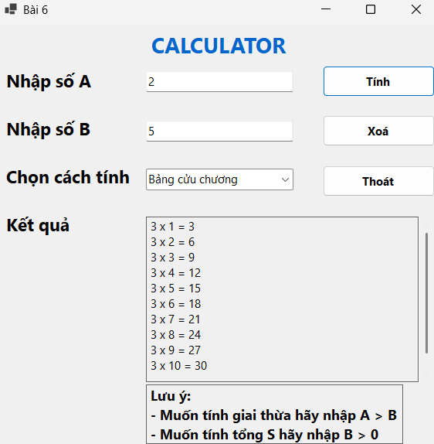
TC6.2 | Hiển thị tính giá trị hợp lệ | A = 10, B = 5, chọn “Tính giá trị” | Hiển thị giai thừa (A – B)! và tổng S | 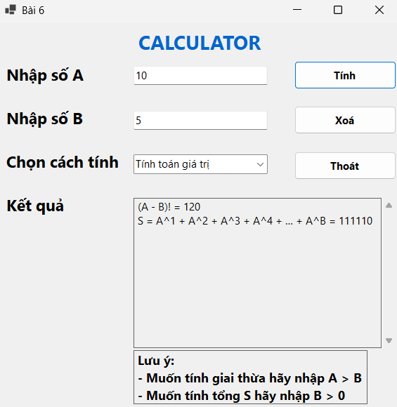
TC6.3 | Lỗi do không nhập 1 số | A = “”, B = 5, chọn “Bảng cửu chương” | Hiển thị MessageBox báo lỗi: "Vui lòng nhập số A!” Ô kết quả không thay đổi. | 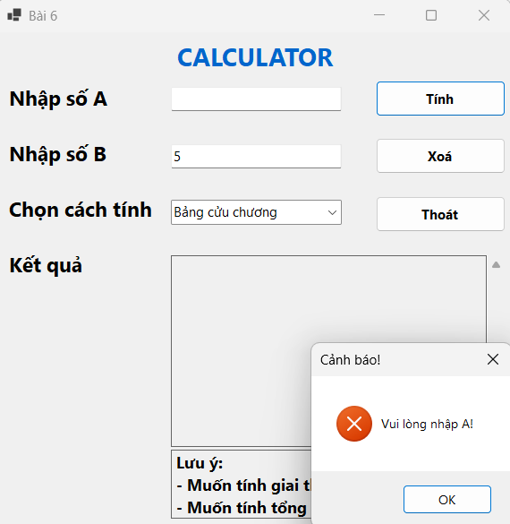
TC6.4 | Lỗi do không chọn cách tính | A = 10, B = 5 | Hiển thị MessageBox báo lỗi: "Vui lòng chọn cách tính!” Ô kết quả không thay đổi. | 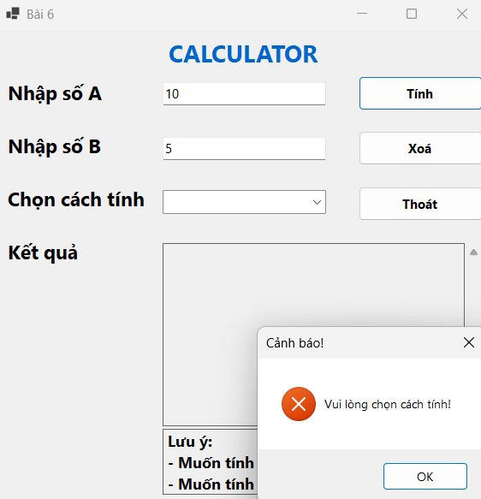
TC6.5 | Lỗi do nhập A < B khi chọn tính toán giá trị | A = 5, B = 10, chọn “Tính toán giá trị” | Hiển thị MessageBox báo lỗi: "Vui lòng nhập A lớn hơn B!” Ô kết quả không thay đổi. | 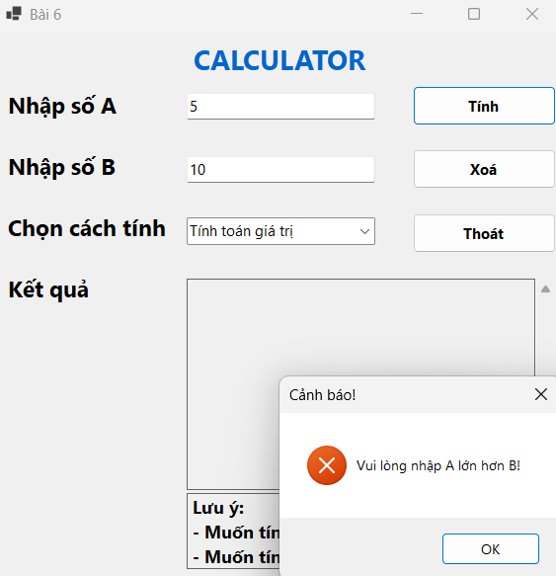
TC6.6 | Lỗi do nhập B < 0 khi chọn tính toán giá trị | A = 10, B = -1, chọn “Tính toán giá trị” | Hiển thị MessageBox báo lỗi: "Vui lòng nhập B > 0!” Ô kết quả không thay đổi. | 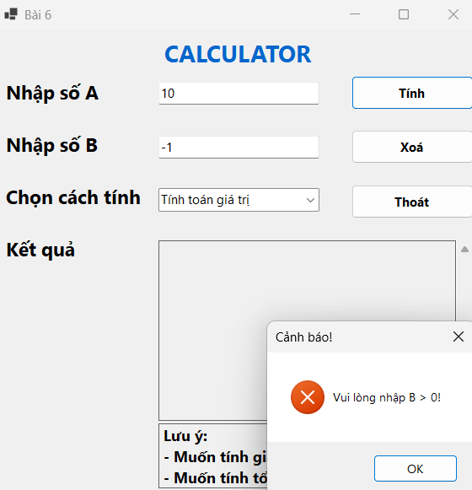
TC6.7 | Lỗi do nhập sai định dạng | A = a, B = b, chọn “Tính toán giá trị” | Hiển thị MessageBox báo lỗi: "Vui lòng nhập đúng định dạng!” Ô kết quả không thay đổi. | 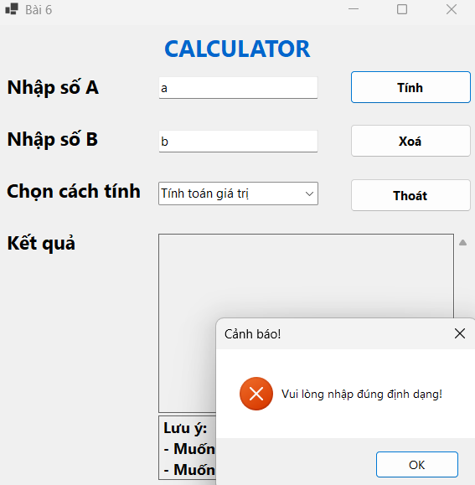

Câu 7. Cung hoàng đạo
Trả lời:
Ý tưởng chính: Người dùng nhập ngày sinh, tháng sinh, sau đó chương trình tìm kiếm cung hoàng đạo phù hợp và xuất ra
Các bước thực hiện chính:
1. Nhận sự kiện: Người dùng nhập ngày, tháng sinh rồi bấm nút Tìm
2. Đọc dữ liệu: Hệ thống lấy giá trị từ ô nhập.
3. Xác thực dữ liêu: Kiểm tra ô nhập có trống không, kiểm tra dữ liệu có phải số không, kiểm tra số đó có nằm trong khoảng tháng và ngày không.
4. Hiển thị kết quả:
- Nếu hợp lệ: xuất ra kết quả là cung hoàng đạo.
- Nếu không hợp lệ: hiện thông báo lỗi.
Test case:
Mã TC | Mô tả | Dữ liệu đầu vào | Kết quả mong đợi | Hình ảnh kết quả
TC7.1 | Hiện thị cung hoàng đạo của ngày, tháng sinh hợp lệ | Ngày 1 tháng 11 | Hiển thị kết quả: Cung thần nông | 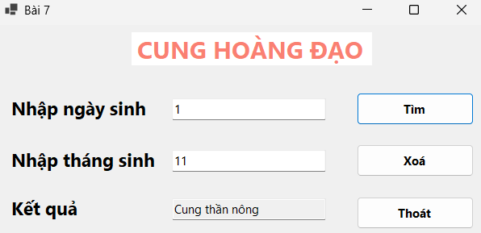
TC7.2 | Hiện thị lỗi do nhập sai định dạng | Ngày abc tháng 11 | Hiển thị MessageBox báo lỗi: "Nhập sai định dạng!". Ô kết quả không thay đổi. | 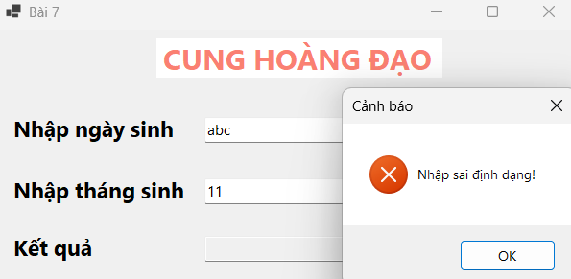
TC7.3 | Hiển thị lỗi do nhập tháng không đúng | Ngày 11 tháng 0 | Hiển thị MessageBox báo lỗi: "Tháng không hợp lệ (1-12)!". Ô kết quả không thay đổi | 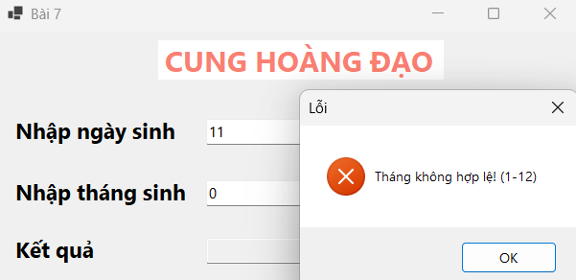
TC7.4 | Hiển thị lỗi do nhập ngày không đúng | Ngày 0 tháng 11 | Hiển thị MessageBox báo lỗi: "Ngày không hợp lệ cho tháng này!". Ô kết quả không thay đổi | 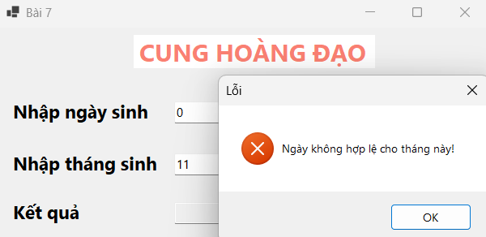
TC7.5 | Hiển thị lỗi do để trống ô nhập | Ngày “” tháng “” | Hiển thị MessageBox báo lỗi: "Vui lòng nhập ngày sinh!". Ô kết quả không thay đổi | 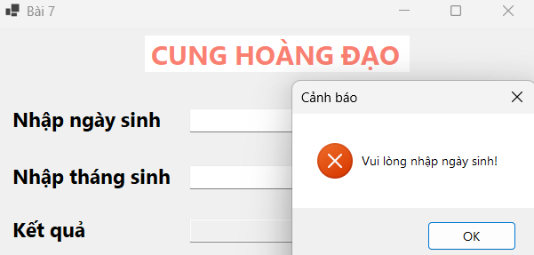

Câu 8. Tra cứu học sinh
Trả lời:
Ý tưởng chính: Người dùng nhập thông tin theo định dạng (Tên, điểm, điểm,…) sau đó chương trình đọc và tính toán các yêu cầu như điểm trung bình, max, min, …
1. Nhận sự kiện: Người dùng nhập thông tin sau đó bấm nút Tra cứu
2. Đọc dữ liệu: Hệ thống lấy giá trị từ ô nhập.
3. Xác thực dữ liêu: Kiểm tra ô nhập có trống không, kiểm tra dữ liệu có phải số không, kiểm tra thông tin có đúng định dạng không
4. Tính toán: chương trình tách chuỗi đã nhập ra rồi phân tích và tính toán các yêu cấu.
5. Hiển thị kết quả:
- Nếu hợp lệ: xuất ra kết quả.
- Nếu không hợp lệ: hiện thông báo lỗi.
Test case:
Mã TC | Mô tả | Dữ liệu đầu vào | Kết quả mong đợi | Hình ảnh kết quả
TC8.1 | Hiển thị kết quả đầu vào hợp lệ | Nguyen Duy Hung, 10, 10, 10, 9 | Họ và tên: Nguyen Duy Hung  Môn 1: 10 Môn 2: 10 Môn 3: 10 Môn 4: 9  Điểm trung bình:9.75  Điểm cao nhất: 10  Điểm thấp nhất:9  Số môn đậu 4  Số môn rớt: 0  Xếp loại: Giỏi | 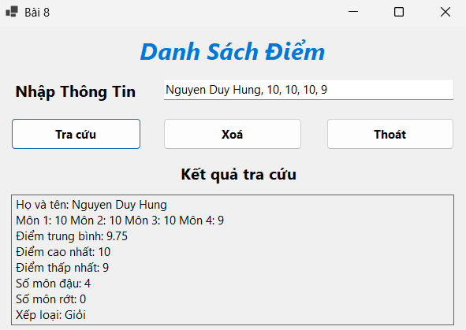
TC8.2 | Hiển thị lỗi do để trống thông tin | “” | Hiển thị MessageBox báo lỗi: "Vui lòng nhập thông tin!". Ô kết quả không thay đổi | 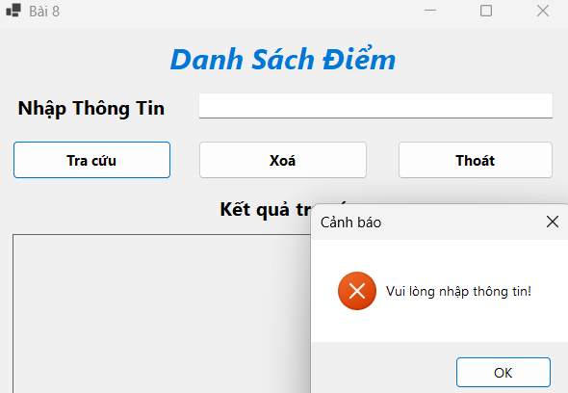
TC8.3 | Hiển thị lỗi do thông tin sai định dạng | 10, 10, Nguyen Duy Hung, 10 | Hiển thị MessageBox báo lỗi: "Tên không hợp lệ!". Ô kết quả không thay đổi | 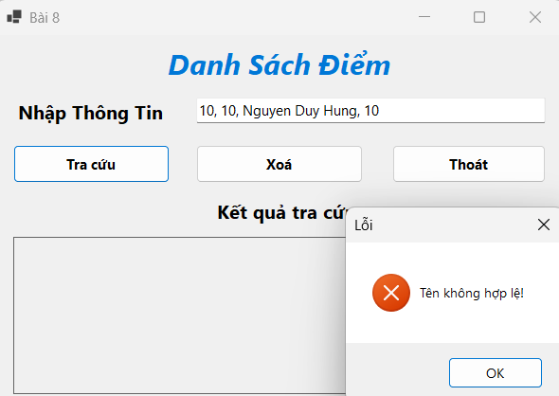
TC8.4 | Hiển thị lỗi do nhập điểm thành chữ | Nguyen Duy Hung, mười, mười | Hiển thị MessageBox báo lỗi: "Giá trị ‘mười’ không phải là số!". Ô kết quả không thay đổi | 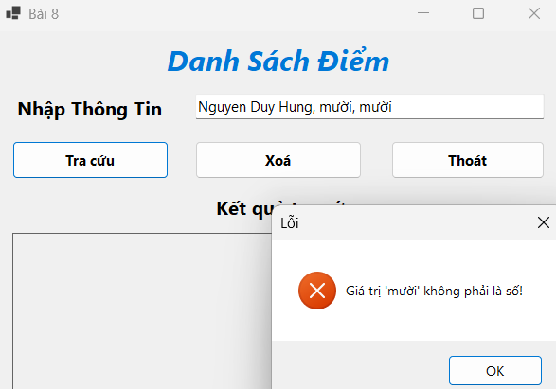

Câu 9. Hôm nay ăn gì?
Trả lời:
Ý tưởng chính: Người dùng nhập món ăn, sau đó nhấn nút thêm để thêm món ăn, sau đó xuất ra danh sách các món ăn. Khi người dùng muốn biết xem hôm nay ăn gì thì nhấn nút Tìm món ăn, chương trình sẽ lấy ngẫu nhiên 1 món ăn trong danh sách rồi trả về cho người dùng.
1. Nhận sự kiện: Người dùng nhập món ăn, sau đó thêm món ăn, dùng nút Tìm món ăn để lấy ra món ăn hôm nay
2. Đọc dữ liệu: Hệ thống lấy giá trị từ ô nhập.
3. Xác thực dữ liêu: Kiểm tra xem danh sách đã có món ăn chưa, nếu chưa có thì lỗi, nếu có sẽ xuất ra món ăn ngẫu nhiên.
4. Tính toán: chương trình random 1 món ăn nào đó trong danh sách.
5. Hiển thị kết quả:
- Nếu hợp lệ: xuất ra kết quả.
- Nếu không hợp lệ: hiện thông báo lỗi.
Test case:
Mã TC | Mô tả | Dữ liệu đầu vào | Kết quả mong đợi | Hình ảnh kết quả
TC9.1 | Hiển thị kết quả đầu vào hợp lệ | Thêm cơm, cháo, canh, rồng xanh vượt biển | Xuất ra món ăn bất kì | 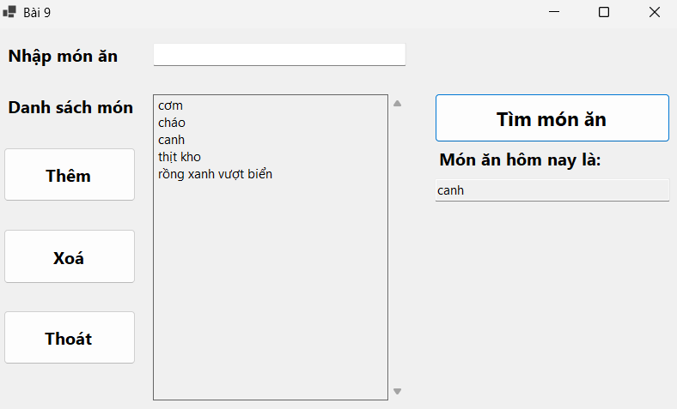
TC9.2 | Hiển thị lỗi do để trống thông tin | Không có món ăn nào | Hiển thị MessageBox báo lỗi: "Chưa có món ăn nào! Vui lòng thêm món ăn!". Ô kết quả không thay đổi | 